Slovní úlohy o společné práci  1) Bazén má k napouštění 2 přítoky. Prvním by se bazén naplnil za 30 hodin, druhým za 45 hodin. Za jak dlouho se naplní oběma přítoky současně?  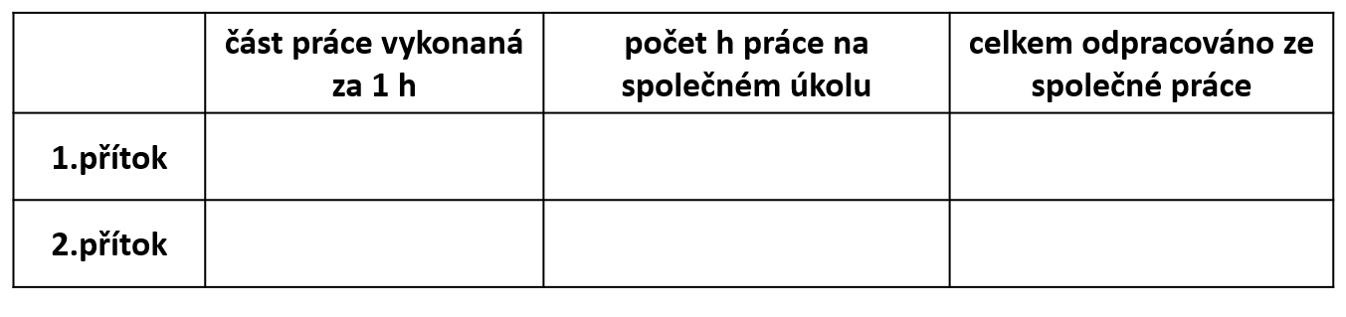  2) Bratři Matěj s Jirkou sbírali borůvky do knedlíků. Za jak dlouho je nasbírají společně, jestliže starší Matěj by je sám nasbíral za 20 minut a mladší Jirka za 30 minut?  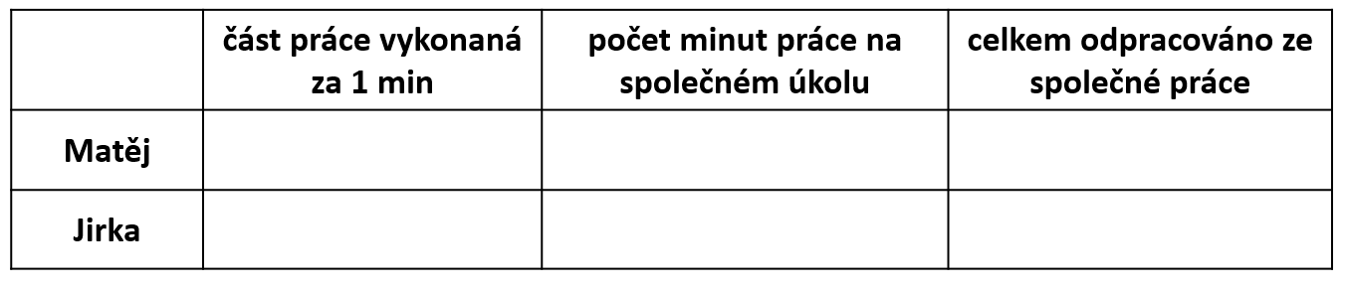  5) Dva obkladači obkládali dlažbou venkovní bazén. Starší šikovnější obkladač by sám bazén obložil za 8 pracovních dní, mladší méně šikovný za 12 dní. Jak dlouho bude obkládání bazénu trvat, jestliže začali pracovat společně, ale starší obkladač po 4 dnech společné práce onemocněl?  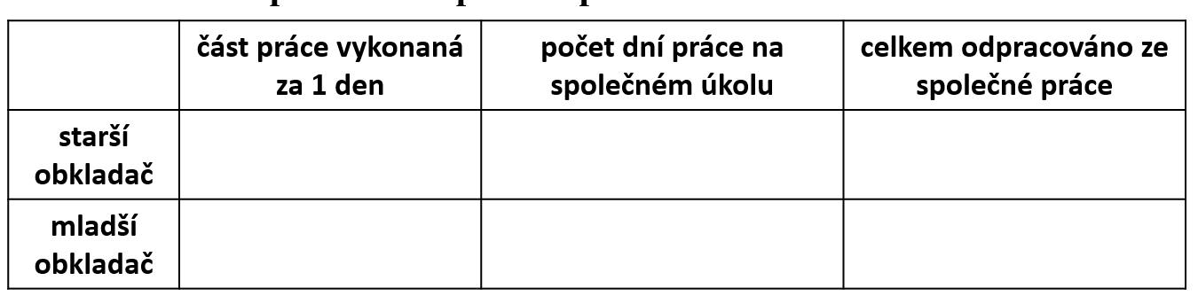  6) Tři kamarádky jako brigádu přepisují na počítači texty. Na dnešek dostaly zakázku, kterou by Hanka udělala za 6 hodin, Petra za 8 hodin a Radka za 12 hodin. Domluvili se, že začnou s prací v 15 hodin, aby byli s prací hotovy do 18 hodin. Hanka s Radkou začaly pracovat včas, ale Petra začala pracovat až o hodinu později. Stihnou i přesto přepsat texty do 18 hodin?  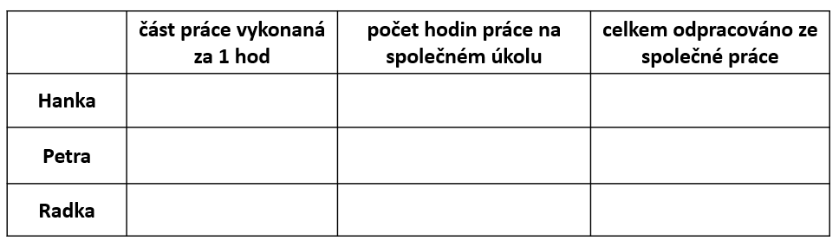 | 3) Na dětském táboře Jirka, Michal a paní kuchařka škrábou brambory k obědu. Malý Jirka říká: „Já minule škrábal sám a trvalo mi to 42 minut. Starší Michal oponuje: „Já měl hotovo za 21 minut“. Paní kuchařka včera sama oškrábala brambory za 14 minut. Pokud mluvili všichni pravdu, stihnou oškrábat společně brambory k obědu do 10 minut?  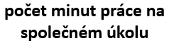  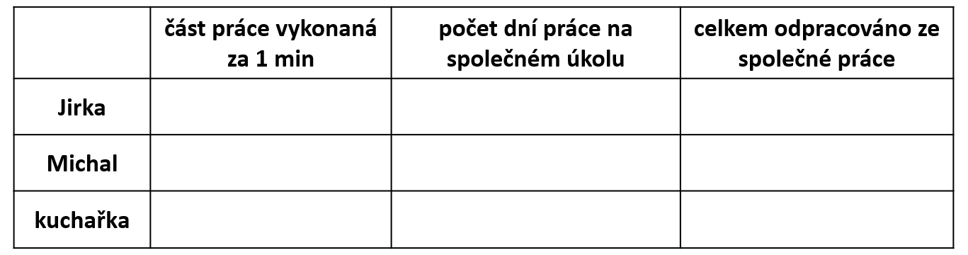  4) Stroj měl provést výkop za 20 pracovních dní. Aby byl výkop dokončený dříve, byl třetí den na práci přidán druhý, který by celý výkop zvládl za 10 pracovních dní. Za kolik dní po nasazení druhého stroje bude výkop hotový?  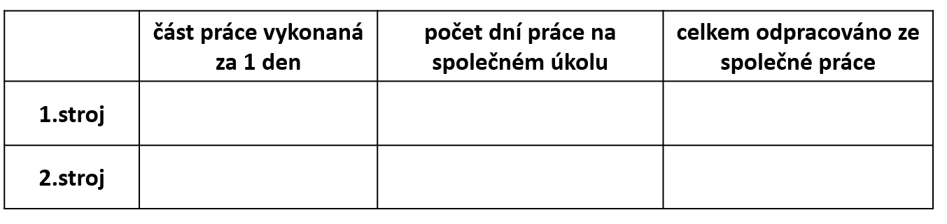  7) Výkop pro přívod plynu by první rypadlo vyhloubilo za 9 pracovních dní. Po dvou dnech začalo na výkopu pracovat druhé rypadlo a společně dokončily práci za další 4 dny. Za kolik dní by výkop vyhloubilo pouze druhé rypadlo?  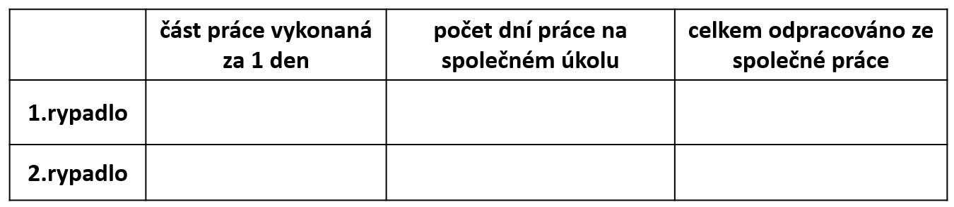  8) Jsou-li otevřena obě dvě stavidla, rybník se vypustí za 6 dní. Větším stavidlem by se vyprázdnil za 10 dní. Za kolik dní by se vyprázdnil jen menším stavidlem?  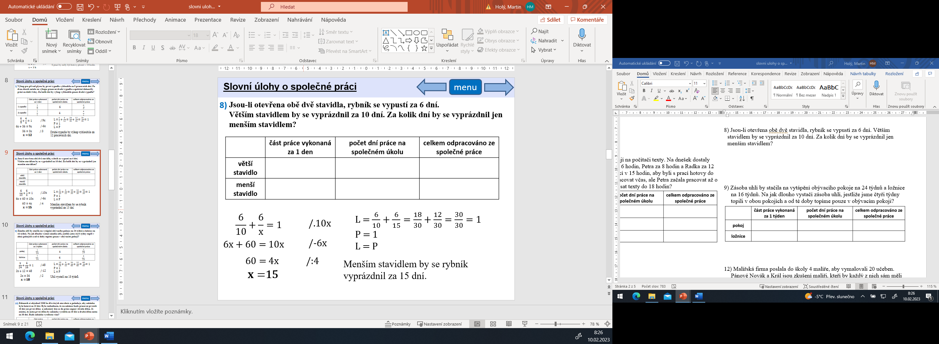  9) Zásoba uhlí by stačila na vytápění obývacího pokoje na 24 týdnů a ložnice na 16 týdnů. Na jak dlouho vystačí zásoba uhlí, jestliže jsme čtyři týdny topili v obou pokojích a od té doby topíme pouze v obývacím pokoji?  